Калистратова О.В,
учитель математики и информатики МАОУ «СОШ №13 им.М.К. Янгеля» ,
г. Усть-Илимск
Технологическая карта урока по учебному предмету «Математика» в 5-ом классе на тему «Доли. Обыкновенные дроби»
Тип урока: | урок открытия новых знаний
Авторы УМК: | УМК Виленкин Н.Я. Математика. 5 класс: учебник для учащихся общеобразовательных учреждений / Н.Я. Виленкин, В.И. Жохов, А.С. Чесноков, С.И. Шварцбурд. - М.: Мнемозина, 2021 г.
Цели урока: | Ознакомить обучающихся с понятием дроби, научить определять числитель и знаменатель дроби, что показывает числитель и знаменатель дроби; понимать, что такое доля, половина, треть и четверть; сформировать умение записывать дроби;
Планируемые образовательные результаты (личностные, метапредметные, предметные): | образовательные (формирование познавательных УУД):  научить правильно читать и писать дроби, находить знаменатель и числитель, научить правильно понимать дробь;  воспитательные (формирование коммуникативных и личностных УУД):  умение слушать и вступать в диалог, участвовать в коллективном обсуждении проблем, строить в паре продуктивное взаимодействие, воспитывать ответственность и аккуратность; осуществлять рефлексию своего отношения к содержанию темы.  развивающие (формирование регулятивных УУД)  формулировать вопросы по теме на основе опорных (ключевых и вопросительных) слов, развивать умение, анализировать, сравнивать, обобщать, делать выводы, развивать внимание; рефлексия способов и условий действия, контроль и оценка процесса и результатов деятельности.
Оборудование: | Апельсин, проектор
Образовательные ресурсы:

Технологическая карта урока
Этапы урока | Деятельность учителя | Деятельность ученика | Задания, которые приведут к достижению запланированных результатов | Планируемые результаты обучения  (на уровне УУД)
1.Организационный этап. Мотивация  Цель: осознанное вхождение учащегося в пространство учебной деятельности, создание предпосылок для эмоционально комфортной обстановки на уроке. | Приветствую учащихся, создаю эмоциональный настрой на урок | Настраиваются на работу, концентрируют внимание. Выдвигают свои варианты ответов на вопрос | Здравствуйте, ребята! Присаживайтесь.  Начать урок я хочу с вопроса к вам. Как вы думаете, что самое ценное на Земле? (выслушиваются варианты ответов учеников). Этот вопрос волновал человечество не одну тысячу лет. Ответ на этот вопрос нашел Л.Н.Толстой. "Знание только тогда знание, когда оно приобретено усилиями своей мысли, а не памятью"  (слайд 2)  Пусть эти слова станут девизом нашего урока | Личностные: самоопределяются, настраиваются на урок  Коммуникативные: планируют учебное сотрудничество с учителем и одноклассниками Регулятивные: организация своей учебной деятельности
2 этап Актуализация и фиксирование индивидуального затруднения в пробном учебном действий  Цель: готовность мышления и осознание потребности к построению нового  способа действия | Помогаю вспомнить понятие доли опираясь на имеющиеся знания из начальной школы, с учетом просмотренного фрагмента мультфильма.  Предлагаю поделить апельсин на всех обучающихся и записать результат | Отвечают на поставленные вопросы.  Выдвигают свои варианты ответов, обсуждают с учителем  Выполняют практическое задание, затрудняясь записать результат | Начнём нашу работу  с просмотра отрывка из мультфильма. (видео 1) Мы делили Апельсин (слайд 3)  (Просмотр ролика мультфильма «  - Какой фрукт делили звери? (апельсин)  - Из чего он состоит? (Из долек)  - А какие дольки в апельсине? (равные)  - Значит, что такое доли? (Доли – это равные части)  - Молодцы!  - На сколько частей надо разделить апельсин, чтобы все звери получили поровну? (на восемь) (слайд 4)  - Какую часть получит каждый? (одну восьмую) Одна долька, помогайте,(слайд 4) для ежа, одна долька для чижа, одна долька для утят, одна долька для котят и одна долька для бобра . А сколько долек достанется трём зверям (3 доли) , а пяти? Молодцы!  Проблема: Перед вами лежит мандарин, поделите его на столько равных частей, сколько вас в классе (8 ч) и результат запишите в тетради.  Как это сделать? Какую часть мандарина получил каждый, кто может сказать? Сколько долек мандарина получилось?  Сколько получил каждый?  Можем мы ответить на этот вопрос не изучая понятие «дробь»? Что мы с вами делали с мандарином? (Делили на части) Какие получались части? (равные)  – Хорошо ребята! Ответим на вопрос этой задачи в конце урока, а пока давайте рассмотрим ряд следующих задач | Познавательные:  Рефлексия:  знаю или не знаю  Регулятивные: выполняют тренировочное учебное действие  Коммуникативные: выражают свои мысли с достаточной полнотой и точностью.  Личностные: мотивационная основа учебной деятельности  Познавательные:  Извлечение необходимой информации из увиденного ролика, использование знаково-символических средств фиксации предмета или явления
3 этап Проблематизация. Цель: Выявление места и причины затруднения | Решение задач, которые подводят к обозначению проблемы  Наводящими вопросами помогаю учащимся выявить место и причину затруднения в решении поставленной задачи | Обсуждают проблему и приходят к мнению, что им необходимы новые знания Учащиеся анализируют, высказывают предположения, решают задачи  Учащиеся, решая вторую задачу привычным способом, фиксируют что им недостаёт знания во внешней речи при произношении долей полученных Катей. | Задача 1. Квадрат поделили на одинаковые квадратики. Какую долю квадрата составляет один квадратик (слайд5)?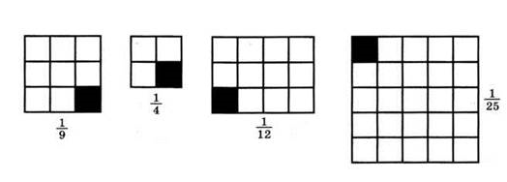Задача 2. Валя пригласила на свой день рождения подруг. Она разрезала торт на 9равных частей (слайд 6)  Вера взяла одну часть, а Катя — две.  а) Какие доли получаются при делении на 9 равных частей? б) Какую часть торта получила Вера и какую — Катя? | Личностные: учебно-познавательный интерес  Познавательные: анализируя и сравнивая задания, извлекают необходимую информацию для постановки и формирование проблемы  Регулятивные: в ситуации затруднения регулируют ход мыслей  Коммуникативные: выражают свои мысли с достаточной полнотой и точностью, аргументируют свое мнение
4 этап. Построение проекта выхода из затруднения  Цель: Постановка цели учебной деятельности, выбор способа и средства её реализации  Физкультурная пауза  5 этап Конструирование нового знания  Цель: построение и фиксация нового знания | Провожу беседу с обучающимися, мотивирующую на раскрытие темы урока и целеполагание  Предлагаю прочитать в учебнике сведения о  обыкновенных дробях  Предлагаю вновь вернуться к проблеме, которая была обозначена в начале урока, как же  записать результат деления нашего апельсина.  Предлагаю посмотреть видеоролик, для определения понятия половина, четверть. | Участвуют в беседе с учителем, отвечают на поставленные вопросы, приводят примеры.  Сталкиваются с проблемой. Отгадывают ребус, тем самым знакомятся с новым понятием – дробь.  Открытие нового понятия  Дробь как результат деления натуральных чисел  Формулируют тему и цель урока, записывают в тетрадь.  Проявляют познавательную инициативу  Работают с учебным текстом, отвечают на вопросы сначала самостоятельно, а затем фронтально  Фиксируют новое знание в речи и знаках  Обучающиеся определяют место нахождения числителя и знаменателя, их значения.  Наблюдение, обсуждение способов и условий действия. Проявляют познавательную инициативу | - Скажите, что мы изучали в начале учебного года?  -Натуральные числа  -Ребята! Помогите мне! Какие числа называются натуральными?  -Ответы из класса  А ведь с древних времен людям приходилось не только считать предметы (для чего требовались натуральные числа), но и измерять длину, время, площадь, вести расчеты за купленные товары. Не всегда результат измерения или стоимость товара удавалось выразить натуральным числом. Приходилось учитывать и части, доли меры. Так появились доли. - Названия долей мы знаем. Но мы ведь привыкли в математике все записывать. Как нам записать одна девятая, две девятых и др.?  - Для записи долей используется специальная запись. А вот как она называется, мы с вами узнаем, если отгадаем ребус (слайд7):  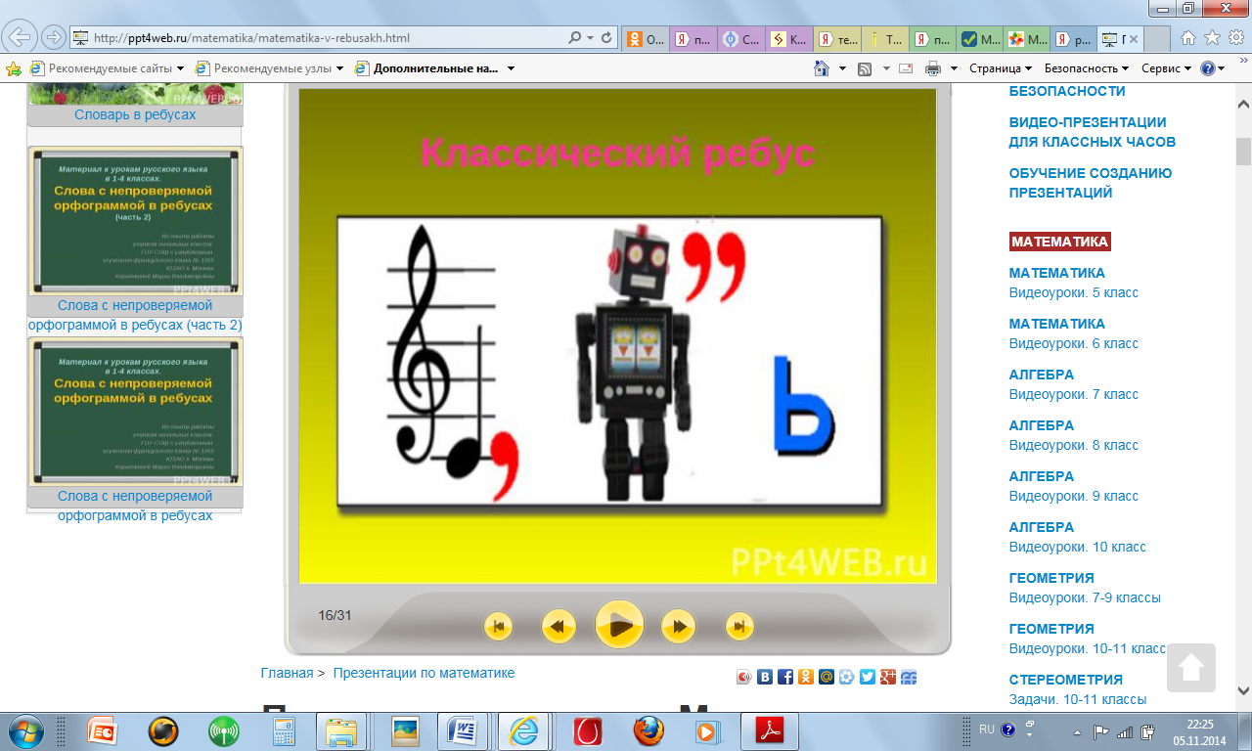  В русском языке слово «дробь» появилось в 8 веке, оно происходит от глагола «дробить» - разбивать, ломать на части.  Ребята! Подумайте и назовите тему сегодняшнего урока!  (Тема урока: «Доли. Обыкновенные дроби» (слайд 8)  Цель урока «Узнать, что такое дробь, как она читается и записывается»  ФИЗКУЛЬТМИНУТКА  А теперь ребята встали!  Быстро руки вверх подняли,  В стороны, вперед, назад,  Повернулись вправо, влево,  Тихо сели – вновь за дело  Для того, чтобы решить обозначенную проблему давайте обратимся к нашему помощнику – учебнику и прочитаем учебный текст на стр. 13 и приготовимся отвечать на вопросы к нему.  Работа с учебным текстом, фронтальная работа с классом.  -- Так как же образуются доли? (Когда один предмет или единица измерения делятся на равные части) -Как же записать долю вашего апельсина с помощью математических знаков?  -Для записи любой доли используют горизонтальную чёрточку. Её называют дробной чертой. Пишут: апельсина  - Что показывает число под чертой? $\frac{1}{6}$- целое разделили на 6 равных частей (долей).  -  -Что показывает число под чертой? (Число под чертой показывает, на сколько равных долей разделили целое)  - Что показывает число над чертой? (сколько таких долей взяли)  Теперь сделаем запись в тетради:  (слайд 8) Запись вида , где a и b натуральные числа, называется обыкновенной дробью. a - числитель дроби, b – знаменатель дроби, черта между ними – дробная черта  (Слайд 9)Половина  (Слайд 10) Треть и четверть  Итак, мы познакомились с какими долями?  - половина, четверть, треть  А что такое треть?  - Это третья часть целого.  Давайте закрепим ваши знания  А как же будут называться другие доли, если единицу разделить на пять равных частей. Неужели “пятерть”, на шесть “шестерть”? Конечно, нет. Таких смешных слов в русском языке нет. Чтобы называть доли пользуются словами “пятая”, “шестая”.  Давайте обратимся к стр. 16 учебника и прочтем как нужно читать дроби | Познавательные: выделяют необходимую информацию, планируют постановку цели  Регулятивные: в ситуации затруднения регулируют свою деятельность  Коммуникативные: планируют сотрудничество с одноклассниками и учителем, формулируют и аргументируют свое мнение
6 этап.  Реализация построенного проекта и решение исходной задачи с элементами первичного закрепления  Цель: применение обучающимися нового знания и формирование умений его применять при решении задач. | Организую деятельность обучающихся по построению нового материала и формированию умений применять его при решении задач.  Первичное закрепление с проговариванием во внешней речи | Формируют навыки чтения и записи дробей  Решают устно поставленную задачу.  Выполняют задания, проговаривая вслух выполненные шаги, отвечают на вопросы учителя | Решение заданий из учебника  №№ 45 (устно), 46 (письменно)  По предложенным слайдам определяют, какая часть фигуры заштрихована  (Слайды № 12-14) | Регулятивные: проявляют познавательную инициативу, контроль, коррекция  Познавательные:  осознанное и произвольное построение речевого высказывания в устной форме; использование знаково-символических средств фиксации предмета или явления  Личностные:  смыслообразование  Коммуникативные:  выражение своих мыслей с достаточной полнотой и точностью
Личностные: самоопределяются, осознают ответственность за работу пары
Познавательные: самостоятельно планируют свою деятельность, применяют способы решения, прогнозируют результат, выстраивают логическую цепь рассуждений
Регулятивные: проявляют познавательную инициативу
Коммуникативные: планируют сотрудничество с одноклассниками и учителем, учитывают мнение в паре, координируют свои действия
7 этап  Самостоятельная обучающая работа с взаимопроверкой в парах и по эталону  Цель: само- и взаимопроверка умения применять новое знание в типовых условиях. | Организую работу по выполнению индивидуальных заданий с последующей взаимопроверкой в парах. | Самостоятельно пишут работу.  Проверку выполнения задания осуществляет сосед по парте и выставляет оценку.  «5»- 9-10 верных ответов  «4»- 8 ответов  «3» - 6-7 ответов  «2» - 5 ответов  По карточкам решают задание, проверяют по готовому ответу, оценивают соседа по парте. | Самостоятельная работа.  Цель: Проконтролировать степень усвоения нового учебного материала.  - Сегодня на уроке мы многому научились. А теперь я проверю, как вы это усвоили. Ваша задача внимательно рассмотреть рисунок и записать в таблицу, какая часть фигуры закрашена, какая не закрашена. (Слайд 12)  - Теперь поменяйтесь и проверьте работу своего соседа, сверьте ее по слайду и оцените ее. (выводится на экран))(слайд 13)  - Переверните свои листочки. На этой странице словами записаны доли, а вы их должны записать с помощью цифр и черты  а) три шестых, б) одна треть, в) половина, г) семь десятых, д) одиннадцать сотых, е) три четверти, ж) одиннадцать сорок восьмых. (Слайд 14)  - Опять поменяйтесь и проверьте друг друга по слайду. (Слайд 15)  Критерии оценивания у вас также написаны (выводится на экран)  Оценка «5» - за 7 правильно выполненных заданий;  Оценка «4» - за 5-6 правильно выполненных заданий;  Оценка «3» - за 3-4 правильно выполненных задания.  - Поставьте оценку своему товарищу по парте. | Познавательные: самостоятельно выполняют действия  Регулятивные: проявляют познавательную инициативу, контролируют свои действия; оценка, коррекция  Коммуникативные: использование критериев для обоснования; координация разных позиций с учетом разных мнений;
8 этап.  Рефлексия учебной деятельности  Цель: соотнесение цели урока и его результатов, самооценка учениками собственной деятельности | Обеспечение осознания учащимися своей учебной деятельности на уроке. | Учащиеся анализируют свою работу, выражают вслух свои впечатления. сдают карточки самооценивания.» | Сегодня на уроке мы выполняли разные задания, но везде встречались обыкновенные дроби! Оцените свою деятельность на уроке.  Для тех кому эта тема показалась интересной предлагаю найти и презентовать историческую справку об обыкновенных дробях.  Спасибо за урок! | Личностные: проводят самооценку на основе критерия успешности, учатся адекватно принимать причины успеха (неуспеха)  Познавательные: проводят рефлексию, способов и условий своих действий  Коммуникативные: планируют сотрудничество, используют критерии для обоснования своих суждений
Информация о домашнем задании |  | Записывают домашнее задание в дневниках. | П.23 № 76,77,83

